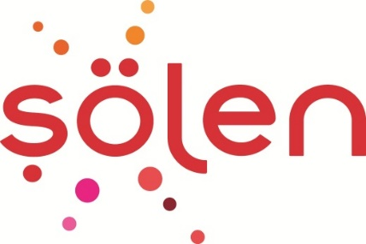

**Basın Bülteni**

**Luppo’nun yeni reklam filmi hayatımızdaki farklı sarılma anlarını ekrana taşıyor.**

**LUPPO SARILMAK KADAR YUMUŞAK!**

**Türkiye’nin sevilen lezzeti Luppo, yeni reklam filmi ile izleyici karşısına çıktı. “Luppo Sarılmak Kadar Yumuşak” sloganıyla hazırlanan reklam filminde, sarılmanın verdiği sıcaklığı ve samimi duyguları , Luppo’nun yumuşacık kekine atıfta bulunarak anlatılıyor.**

Türkiye’nin sevilen lezzeti Luppo Sandviç Kek ailesi, yeni reklam filmi ile tüketicilerin karşısına çıktı. “Luppo, Sarılmak Kadar Yumuşak” sloganının kullanıldığı reklam filmi; hayatın içinden farklı sarılma anlarının samimiyeti, sıcaklığı ve bıraktığı yumuşacık hissi konu alırken Luppo Sandviç Kek Ailesi’nin de bu sarılma anlarına lezzet kattığını anlatıyor. Filmde, Luppo Sandviç Kek Ailesi’nin yumuşacık dokusu ve lezzeti, sarılmanın verdiği duygular ile bağdaştırılıyor.

Yeni reklam filminde kullanılan “Luppo, Sarılmak Kadar Yumuşak” sloganı, aynı zamanda reklam filmi için özel olarak hazırlanan müziğin sözlerine de eklenerek daha güçlü bir mesaj oluşturulmuştur.

Luppo’nun sarılmanın verdiği sıcaklığı, samimi duyguları dile getiren yeni reklam filmi, Kaan Ayçe imzası taşıyor.

Reklam filmi linki: <https://www.youtube.com/watch?v=sbZUCfPB1NA>

**KÜNYE**

**Reklam Veren:** Şölen Çikolata

**Reklam Veren Temsilcileri:** Çiğdem Tüzüner Serim, Yasemin Özbayraktar, Mehtap Şahin, Ezgi Çetin, Nazlı Berna Çalış

**Müşteri İlişkileri Direktörü: CEREN SU OLGAÇ**

**Reklam Yazarı: BURÇİN PERÇİN**

**Executive Kreatif Direktör: KAAN AYÇE**

**Prodüksiyon Şirketi: KALA FİLM**

**Yönetmen: SERTER TIRMIK**